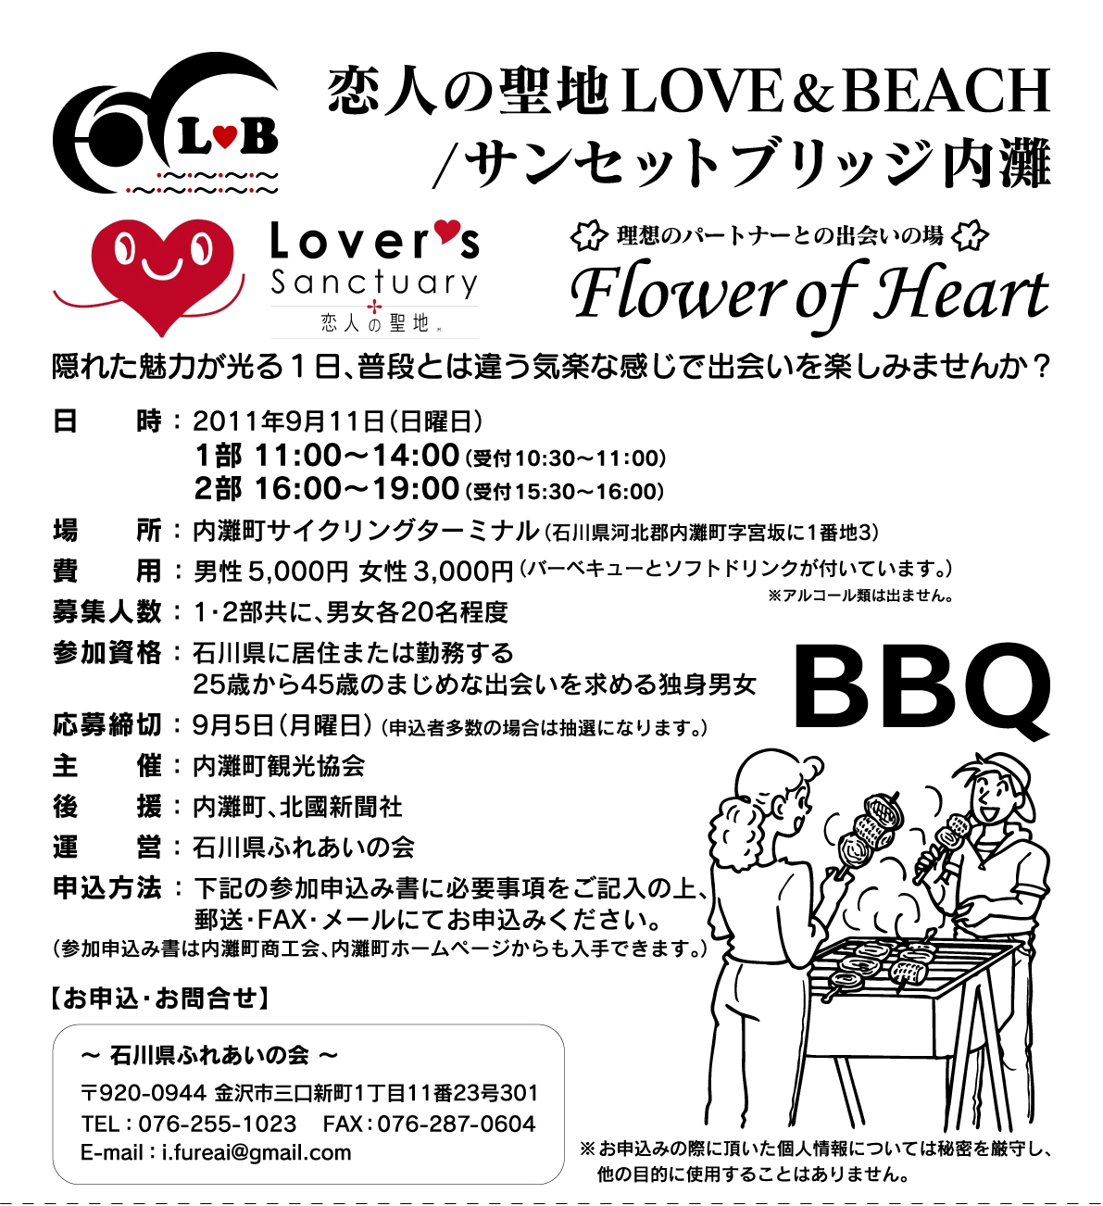
ふりがな |  |  | 年齢 | 性別
お名前
ご住所 | 〒
ご連絡先 | 電話（自宅or携帯） | メールアドレス（パソコンor携帯）
ご参加時間 | ※ご参加希望の方に○を付けてください。  ◇ １部（11：00～14：00） ◇ ２部（16：00～19：00）
参加申込み書

